О спикере и формате:  Динамичная модерация – спикер находится в живом диалоге с участниками  «Реалити» - Спикер со сцены звонит в компании и клиентом с 2-мя задачами:  1. Разбор ОП заказчика/конкурента.  2. Живой звонок/WA клиенту.  «Разборы» - Владимир приглашает на сцену участников и делает личный разбор: от продаж до мышления, проводя общую нить сути мастер-класса.  «Практика и внедрение» - Задания выполняются участниками в группах и парах. Человек запоминает 90% того, что сделал сам. И 30% увиденного.  Летающая презентация формата Prezi  Опыт выступлений: 23 страны, 143 города.  Путь: с рядового менеджера по продажам до самого известного бизнес-тренера в направлении в РФ  Образование: экономическое, юридическое, управление персоналом  Автор 14 книг, 2 из них финалисты на ПЭФ.  Реальный предприниматель с 2007 года:  YaKuba|Масштабирование продаж  Tom Hunt| Кадровое агентство  Дзен Недвижимость| Новостройки в Москве,  Лидер Кидс |Детский сад 850 м2. Построен в 2015  Признание: четырежды признан бизнес-тренером года по результатам года.  Музыка: автор 9 мотивационных песен.  ПРОДОЛЖИТЕЛЬНОСТЬ:  Стандарт: 1 либо 2 дня (10.00 – 18.00)  Сокращенно: от 1 часа  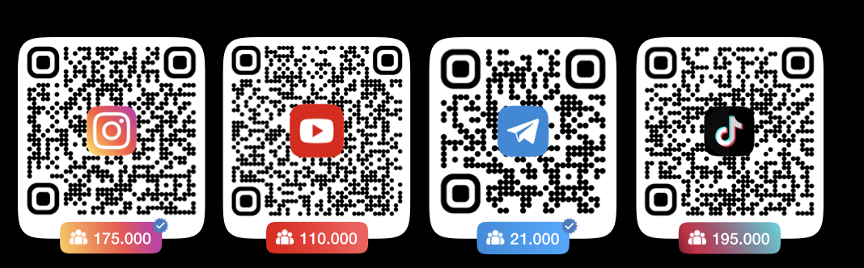 | Программа:  ПОСТРОЕНИЕ КОМАНДЫ  13 факторов влияния на будущих сотрудников. Как «продавать работу», создавать положительный образ. Техника «ЭИС». Отработка отказов кандидатов.  МОТИВАЦИЯ КАНДИДАТОВ И СОТРУДНИКОВ  КОТ-мотивация. Как поднять «доходимость» до собеседования. Мотивы кандидата. 24 главных мотиватора сотрудников.  РЕАЛИТИ-ЗВОНКИ  Реалити-звонок из зала кандидату либо в компанию, где могут работать достойные специалисты (на выбор участников в зале). Переговоры, интервью и мотивация кандидата с целью перевести на следующий этап. ТОП-ошибки  МАССОВЫЙ РЕКРУТИНГ  6 источников создания потока кандидатов. Как размещать посты вакансий на ТОП-5 рабочих сайтах. Как повысить эффективность hh?  ТОП-ХЕДХАНТИНГ И ПРЯМОЙ ПОИСК РЕДКИХ СПЕЦИАЛИСТОВ  Где искать людей на редкие специальности. Executive Search. Как переманить нужного кандидата? Легенды и обход секретарей в Executive Search & Headhunting.  HR-БРЕНД В СОЦИАЛЬНЫХ СЕТЯХ  ТОП-3 социальные сети. 2 классических подхода по привлечению кандидатов. Содержание постов. Что делать с рабочими специальностями.  ИНТЕРВЬЮ МАССОВЫХ И ТОП-ДОЛЖНОСТЕЙ  Оценка кандидата за 12 минут. Интервью. 5 этапов. Новый формат телефонного интервью. Собеседование по компетенциям. «Драйв-интервью». Интервью в стиле «Разговор ни о чем».

